

Открытая всероссийская интеллектуальная олимпиада «Наше наследие»
Региональный тур 2025/26 (5-6 классы)

1. Напишите слово из 5 букв (используя каждую букву однократно), являющееся нарицательным существительным, напротив единственного набора букв, из которого это слово составляется.
АЕЛУЦ
ААКЛЧ
ООБНТ

2. Из пословицы, известной поволжским немцам, выпало 3 буквы «и», по две буквы «е», «о», «я», по одной «а», «у», «ы» и 3 пробела. Восстановите и запишите ее:
Чрзшбкстнвтсмнм

_____________________________

3. Решите ребус:
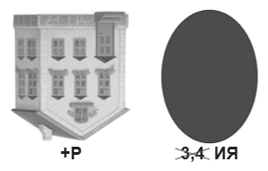
_____________________________

4. Решите изограф:
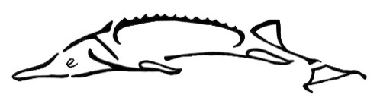
_____________________________

5. Найдите правило, по которому последовательно перемещаются буквы, и определите следующее сочетание:
ЙОШКАР-ОЛА
КАРОЛА-ШОЙ
ОЛАШОЙ-РАК

______________________________

6. Определите шифр по первой строчке и напишите слово, зашифрованное во второй:

ДРУТИ = ГОРОД

ЛКУТЖ = _________________
7. Разгадав шифр, напишите слово.
20181510241033 = _____________

8. Сколько прямоугольников на рисунке?
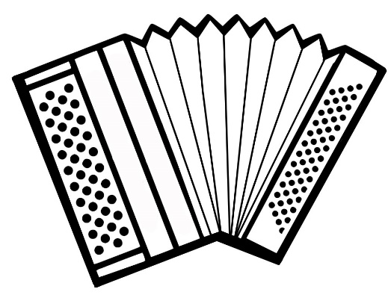
_____________________________

9. Какой рисунок повернут не в той же плоскости, что и семь других (обведите цифру)?
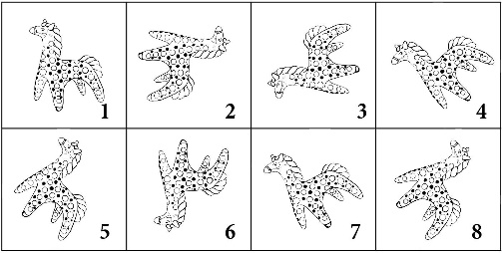

10. Решите шараду:
Сначала нежелательные звуки повышенной громкости, затем очень близкий родственник. Все вместе –название праздника.

_____________________________

11. Какому слову из списка равно выражение (напишите номер соответствующего слова)?
Мордва + смородина = _________
1. Витрина 4. Родинка
2. Опять-таки 5. Семья
3. Подвал 6. Стол

12. Если, при том, что в приведенных примерах буквами обозначены целые положительные числа больше нуля,
А+А=10, Б+В=7, Б+Д=6, О+О=2, то
В+О+Д+А = ___________________

13. Если
Волгоградская = 418
Пензенская = 136
Ульяновская = 236, то
Саратовская = ______________
14. Обведите цифру, соответствующую изображению, которое должно находиться на месте знака вопроса.
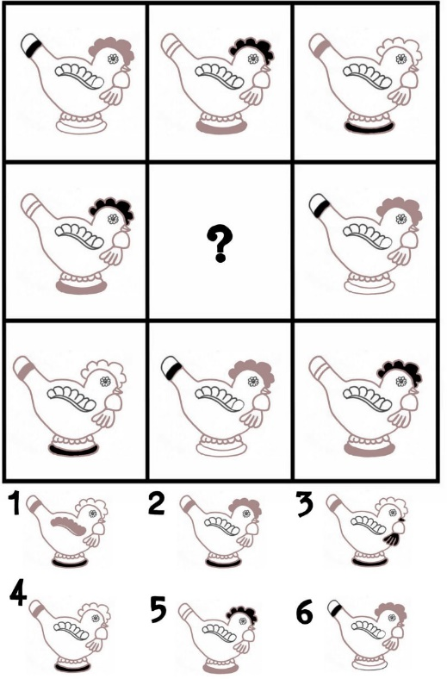

15. Впишите в клеточки название орудия труда, чтобы во всех колонках можно было прочитать нарицательные существительные в единственном числе:
О | Е | Т | Е
Л | Н | Р | Р
Е | Ь | О | Б

16. Заполните сетку кроссворда словами, встречающимися в подписях к изображениям из листа подготовки к «Соответствиям»:

